Scratch Β2

(Μεταβλητές-Λίστες)
Δραστηριότητα 1
Διαγράψτε τον χαρακτήρα γάτα και έπειτα να εισάγετε ( ) από τον έτοιμο φάκελο People τον εξής χαρακτήρα: cassy-chillin. Μετονομάστε τον χαρακτήρα δίνοντας του τo όνομα Tina. Τέλος κάντε διπλό κλικ στο σκηνικό και εισάγετε από τον φάκελο Outdoors το υπόβαθρο the-movies.

Δραστηριότητα 2
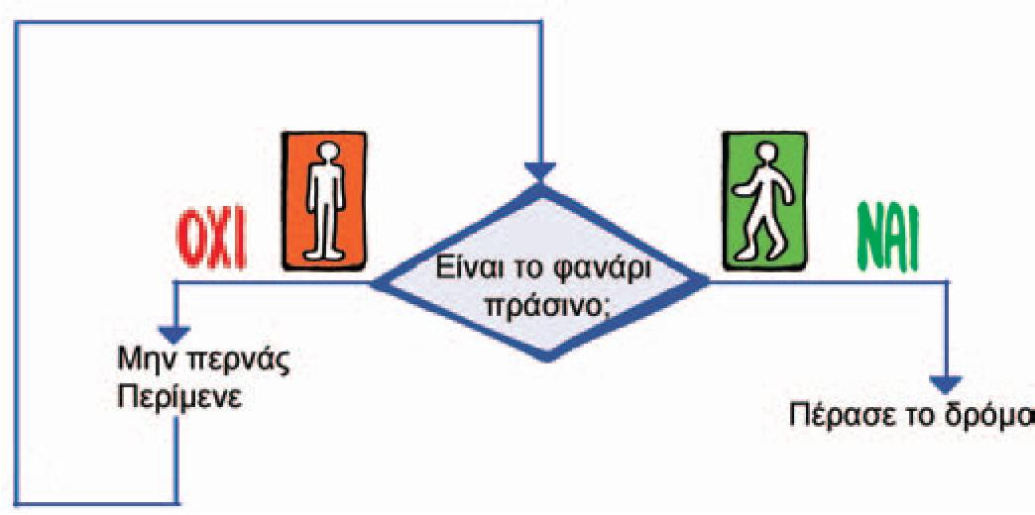
Αν θέλουμε να περάσουμε το δρόμο, επιλέγουμε τι θα κάνουμε ανάλογα με το τι δείχνει το φανάρι. Αν το φανάρι για τους πεζούς είναι πράσινο, περνάμε το δρόμο. Αν είναι κόκκινο, σταματάμε και περιμένουμε. Όμοια, για να ξέρουμε, αν πρέπει να πάρουμε μαζί μας ομπρέλα ή γυαλιά ηλίου, οφείλουμε να κάνουμε τους παρακάτω ελέγχους:
- Αν βρέχει, τότε θα πάρουμε μαζί μας ομπρέλα.
- Αν ο ήλιος είναι δυνατός, τότε πρέπει να φορέσουμε τα γυαλιά ηλίου.
Στο φύλλο εργασίας αυτό θα μάθουμε πώς να δίνουμε εντολές στον υπολογιστή, ώστε να επιλέγει, ανάλογα με τις συνθήκες που ισχύουν και ποια βήματα πρέπει να εκτελέσει,
δημιουργώντας ένα παιχνίδι γνώσεων.

Παιχνίδι γνώσεων
Η Tina θέλουμε να θέτει την εξής ερώτηση: “Πώς ονομάζεται στα Αγγλικά η Μνήμη του Η/Υ όπου αποθηκεύονται προσωρινά τα δεδομένα;” Όταν εσείς θα δίνεται την σωστή απάντηση δηλ RAM ή R.A.M ή ram τότε η Tina θα απαντάει «Μπράβο!!!» Όταν εσείς θα δίνεται μια λάθος απάντηση τότε η Tina θα απαντάει «Προσπάθησε πάλι…»
Κάντε κλικ στο εργαλείο Μεταβλητές →Δημιούργησε μια λίστα →Δώστε όνομα λίστας «Μνήμες» Παρατηρήστε πως στην περιοχή σχεδίασης εμφανίζεται ένα πλαίσιο-λίστα άδεια αρχικά. Αυτή η λίστα στην πορεία της άσκησης θα πρέπει να γεμίσει με τις σωστές πιθανές ερωτήσεις. Κάντε κλικ στον χαρακτήρα Tina εισάγετε και τρέξτε τους παρακάτω κώδικες ως σενάριο του.
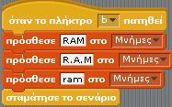

Γεμίστε την λίστα πατώντας το πλήκτρο «b»

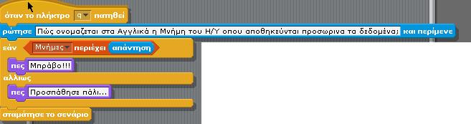

Πατώντας το πλήκτρο «q» η Tina θέτει την ερώτηση και εσείς θα πρέπει να απαντήσετε!

Δραστηριότητα 3
Δοκιμάστε να αλλάξετε την ερώτηση και τις πιθανές απαντήσεις της.

